梁河县人民政府文件

梁政复〔2021〕125号

梁河县人民政府关于2021年巩固拓展脱贫
攻坚成果同乡村振兴有效衔接资金分配
方案的批复

县财政局、县乡村振兴局：
《关于上报梁河县2021年巩固拓展脱贫攻坚成果同乡村振兴有效衔接资金分配方案的请示》（梁财请〔2021〕22号）收悉。经研究，现批复如下：
一、原则同意该请示。
二、同意省级专项扶贫资金2276万元分配方案。
三、同意中央、州级衔接推进乡村振兴资金6950万元分配方案。
四、同意其它涉农整合资金61万元分配方案。
五、同意中国有色集团资金110万元分配方案。
六、同意2020年涉农整合项目结余资金250.554992万元分配建议。

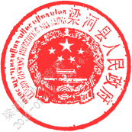
2021年7月9日

梁河县人民政府办公室 2021年7月9日印发

